

PAUTA ACTIVIDADES: INECUACIONES Y APLICACIONES

- Las inecuaciones están presentes en nuestra vida cotidiana.

Esta señal de tránsito se utiliza para indicar el máximo de velocidad permitida en un tramo de vía para cualquier medio de transporte. Su fin es evitar accidentes según el diseño de la vía.
Fuente: http://servicios.vialidad.cl/areasde_vialidad/seguridad_vial/temas%20int/publica/instr/SVert/3%20REGLAMENTARIAS.pdf
Si x representa la velocidad de cualquier medio de transporte, entonces escrito en inecuación sería x 50
¿Puede dar más ejemplos de inecuaciones en la vida diaria?

- Represente las siguientes oraciones con inecuaciones.

- La distancia x kilómetros de la casa de Pedro a la estación de metro, es menos de 8 kilómetros.

x < 8

- La suma de un número cualquiera más cinco es mayor que 10.

x + 5 > 10

- La edad de mi madre es más de 30 años.

x > 30

- La medida de un ángulo menor de 90 grados recibe el nombre de agudo.

0 < x < 90

¡Desafío!

- La medida de un ángulo mayor de 90° y menor de 180° recibe el nombre de obtuso.

90 < x < 180

- La masa corporal de Juan es más de 50 kilogramos y menos de 35 kilogramos.

35 < x < 50

- Marque en la recta numérica todos los posibles valores que satisfacen cada inecuación. Guíese por el ejemplo:
Nótese que si fuese x
3, su gráfica en la recta numérica sería:

- x > 3
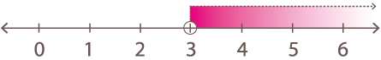

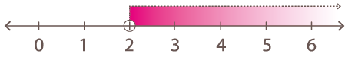
- x > 2

- x 4
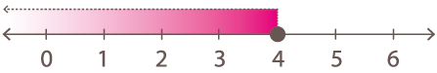

- x 1
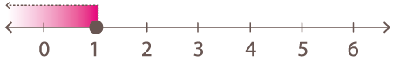

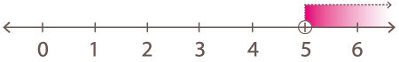
- x > 5

- Resuelva las siguientes inecuaciones y exprese su resultado en la recta numérica.

- x + 1 > 8
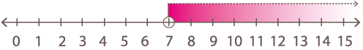
x > 7

- x + 4 9
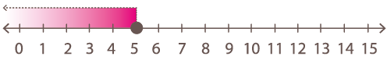
x 5

- x + 10 > 26
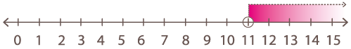
x > 11

- 12 > x + 8
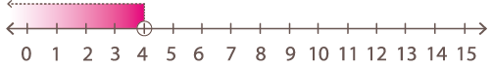
4 > x

- Invente 3 ejemplos en donde se pueda aplicar inecuaciones.

Los ejemplos pueden ser variados, una forma de ayudar al estudiante es que el profesor sugiera inecuaciones de acuerdo a la estatura, o la edad.
Elaborado por Paola Ramírez

